INFORME MENSUAL DE MERCADOS
Enero 2022
¿Qué ha pasado?
CoVid 19.

Tipos, renta fija y | pendientes
 | CIERRE | MES | 6M | 1Y
Tipos BCE | 0,000 | 0 pb | 0 pb | 0 pb
Tipos FED | 0,250 | 0 pb | 0 pb | 0 pb
Bono USA 2Y | 1,167 | 43 bp | 99 bp | 105 bp
Bono USA 5Y | 1,606 | 34 bp | 95 bp | 118 bp
Bono USA 10Y | 1,777 | 26 bp | 59 bp | 71 bp
Bono Alemán 2Y | -0,528 | 9 bp | 24 bp | 20 bp
Bono Alemán 5Y | -0,220 | 23 bp | 53 bp | 51 bp
Bono Alemán 10Y | 0,011 | 18 bp | 49 bp | 52 bp
Letra Tesoro | -0,559 | 3 bp | 3 bp | -4 bp
Bono España 2Y | -0,505 | 11 bp | 9 bp | 3 bp
Bono España 5Y | 0,028 | 18 bp | 44 bp | 39 bp
Bono España 10Y 0,746 18 bp 51 bp 64 bp

CIERRE |  | Hace 1M | Hace 6M | Hace 1Y
Spread GER10Y/USA10Y -176 pb |  | -168 pb | -166 pb | -158 pb
Spread GER10Y/ESP10Y -73 pb |  | -74 pb | -72 pb | -61 pb
Índices de Renta Variable
 | CIERRE | MES | YTD | 1Y
Ibex 35 | 8.612,8 | -1,16% | -1,16% | 11,03%
EuroStoxx 50 | 4.174,6 | -2,88% | -2,88% | 19,91%
Dax 30 | 15.471,2 | -2,60% | -2,60% | 15,17%
Cac 40 | 6.999,2 | -2,15% | -2,15% | 29,63%
Footsie Mibtel 40 | 26.814,1 | -1,95% | -1,95% | 24,30%
Footsie 100 | 7.464,4 | 1,08% | 1,08% | 16,49%
Swiss Market | 12.226,7 | -5,04% | -5,04% | 15,44%
Dow Jones Ind. | 35.131,9 | -3,32% | -3,32% | 17,17%
S&P 500 | 4.515,6 | -5,26% | -5,26% | 21,57%
Nasdaq Comp. | 14.239,9 | -8,98% | -8,98% | 8,95%
Russell 3000 | 2.622,0 | -5,96% | -5,96% | 17,24%
Nikkei 225 | 27.002,0 | -6,22% | -6,22% | -2,39%
Bovespa | 112.143,5 | 6,98% | 6,98% | -2,54%
MexBol | 51.330,9 | -3,64% | -3,64% | 19,41%

CIERRE MES YTD 1Y
Divisas, materias primas y commodities

EUR/USD 1,124 -1,19% -1,19% -7,42%
EUR/GBP 0,835 -0,72% -0,72% -5,68%
EUR/JPY 129,33 -1,20% -1,20% 1,73%
EUR/CHF 1,041 0,37% 0,37% -3,67%
Oro 1.797,2 -1,75% -1,75% -2,73%

MSCI ACWI NET EUR 309,8 -3,54% -3,54% 22,71%

Fuente: Bloomberg y Banco Cooperativo Español - Gestión de Carteras

La variante Ómicron parece que va remitiendo en los países desarrollados, conforme también avanzan los planes de revacunación. Adicionalmente, el impacto más reducido de esta variante en lo que respecta a incidencia de mortalidad (que no en el ritmo de contagio, que ha sido significativamente más elevado) permite adoptar algunas medidas más liberalizadoras en algunos países como Dinamarca y UK que han sido los más avanzados a la hora de eliminar restricciones generales. Alcanzar la normalización y estabilización en el Covid 19 es el objetivo para recuperar la deseada normalidad, y reducir este factor de volatilidad en los mercados.
Tensiones geopolíticas.
La tensión entre Rusia y Ucrania, que ya viene arrastrándose hace bastante tiempo ha aumentado muy notablemente a finales del año pasado, pero sobre todo en el mes de Enero, trasladando la tensión territorial a los mercados financieros. Los activos de riesgo han mostrado importantes correcciones, especialmente la renta variable. Tenemos que ser conscientes de que en el medio plazo (y no digamos en el largo…), este tipo de situaciones no tienen repercusión para la actividad económica, los beneficios empresariales y las bolsas. En este punto, queremos recordar lo “peligroso” que es salirse del mercado ante el incremento de la incertidumbre; la pandemia en la que nos hallamos inmersos ha sido una gran lección en este sentido, pues a las fuertes pérdidas iniciales en la mayoría de bolsas (entre un 30%-50%), ha seguido una fase de año y medio de fortísima recuperación.
Plata | 22,5 | -3,61% | -3,61% | -16,75% | Inflación y política monetaria.
Cobre | 432,5 | -3,11% | -3,11% | 22,40%
Pulpa de Papel | 1.021,8 | 5,48% | 5,48% | -5,21% | Este es el año de la normalización de la política
Brent | 91,0 | 17,42% | 17,42% | 65,82% | monetaria en los países desarrollados. El contexto de
West Texas | 88,2 | 14,50% | 14,50% | 68,87% | retiradas de estímulos de las principales economías es
Gas Europa 191,0 -6,14% -6,14% 309,43%  Gas USA 5,6 51,91% 51,91% 103,66%  Índices de Referencia de nuestros benchmarks  CIERRE MES YTD 1Y  Iboxx 1-3 170,7 -0,18% -0,18% -0,78%  Ibex Net Return 22.276,5 -0,85% -0,85% 13,52%  EuroStoxx 50 NR 9.227,4 -2,78% -2,78% 22,22%  S&P 500 NR EUR 6.240,9 -3,83% -3,83% 33,06%  DJ Global Titans NR EUR 1.160,0 -3,74% -3,74% 29,31%  MSCI EMERG MARKETS NR 499,8 -0,48% -0,48% 0,54%  MSCI JAPAN NR EUR 243,6 -3,70% -3,70% 5,69% |  |  |  |  | generalizado y muchas autoridades monetarias, de
 |  |  |  |  | hecho, ya han iniciado ese camino en 2021.
 |  |  |  |  | Indudablemente, el objetivo de controlar una
 |  |  |  |  | inflación, que al final ha parecido ser menos
 |  |  |  |  | transitoria de lo que se esperaba, es la clave.
 |  |  |  |  | Fijándonos en la FED, la clave estará en la senda de
 |  |  |  |  | reducción de estímulos y su ritmo, y si la FED de
 |  |  |  |  | forma proactiva decidirá vender en el mercado parte
 |  |  |  |  | de los bonos retenidos en su balance. El volumen del

balance de la FED supone el 36% del GDP frente al
18% que mostraba antes de la pandemia.

1

Gráficos de Mercado.

Curva España mes vs mes. iTraxx Core y iTraxx CrossOver.
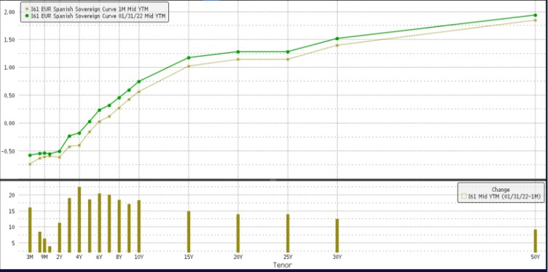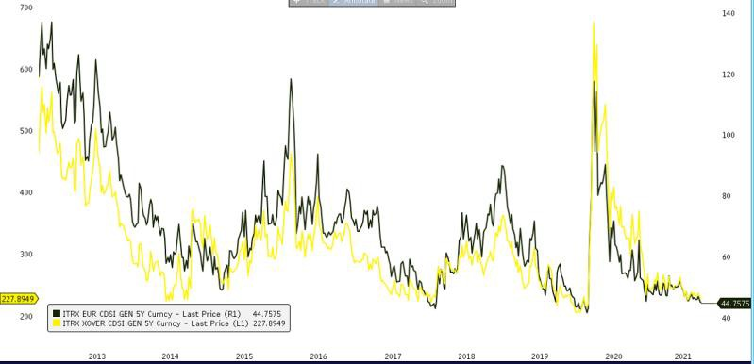

Diferencial bonos EEUU 10Y-2Y.

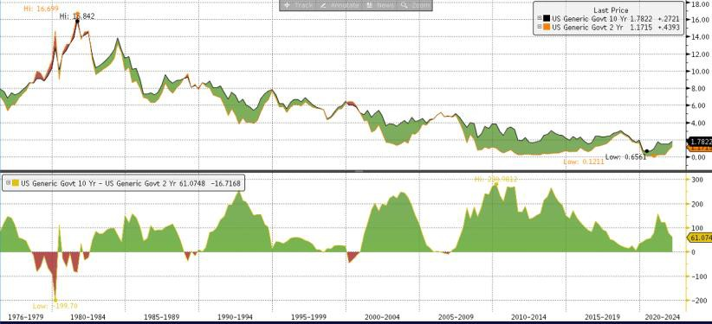
Fuente: Bloomberg y Banco Cooperativo Español - Gestión de Banca Privada
Destacamos… Campaña de resultados 4T.21.
Principales índices bursátiles.

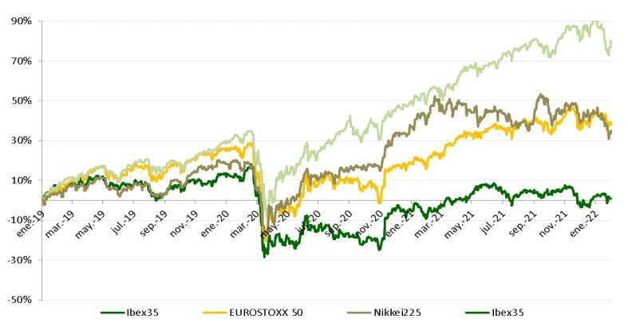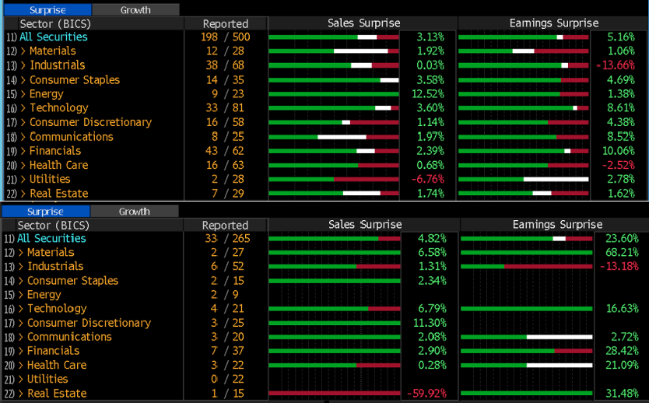Sorpresas positivas en Ventas y Beneficios SPX y SXXE.

La temporada de resultados del último trimestre de 2021, está bastante más avanzada en EEUU, que tradicionalmente arranca con los resultados antes, que en Europa. En términos generales, de las compañías que han publicado hasta la fecha, seguimos viendo buen tono en sorpresas positivas tanto a nivel de ingresos como de Beneficio Neto. En EEUU las mayores sorpresas positivas están llegando de los sectores de Energía, Financieras, Telecoms y Tecnología. Utilities, Salud e Industriales en cambio flojean. Por su parte en Europa, buenas sensaciones para los sectores de consumo discrecional, con unos resultados espectaculares de LVMH, y buen tono general para el resto de sectores, donde la poca participación todavía no os permite extraer conclusiones más precisas.
Fuente: Bloomberg y Banco Cooperativo Español – Gestión de Carteras.
Posicionamiento.

2

CONSERVADOR MODERADO DECIDIDO AGRESIVO

RANGOS DE INVERSIÓN RV 0%-20% 20%-40% 40%-70% 65%-100%

POSICIONAMIENTO 18,0% 36,0% 65,0% 96,0%

EFECTIVO |  | 3 |  | Gob. Core EUR | 1
USD |  | 3 |  | Gob. Periférica EUR | 2
MATERIAS PRIMAS |  | 3 | RENTA FIJA | Gob. USA | 2
 |  |  |  | Corp. IG | 2
 | España | 4 |  | Corp. HY | 3
 | Europa | 4 |  | Emergente | 2
RENTA VARIABLE | EEUU | 3
 | Emergentes | 3 | ALTERNATIVOS | Alternativos | 4
 | Japón | 3 |  | Activos Reales | 4

*Escala del 1 al 5, siendo 1 muy negativos, 3 neutral y 5 muy positivos.

